INFORME
TRIMESTRAL
DE ACTIVIDAD


CONSEJO DE TRANSPARENCIA
Y PROTECCIÓN DE DATOS
DE ANDALUCÍA

Índice

1. Transparencia: Derecho de Acceso a la Información Pública
a) Reclamaciones registradas
b) Reclamaciones resueltas

2. Transparencia: Publicidad Activa
a) Denuncias registradas
b) Denuncias resueltas

3. Evolución reclamaciones y denuncias presentadas por personas físicas según género

4. Protección de Datos
a) Reclamaciones por vulneración de la normativa. Resoluciones
b) Comunicaciones relativas a Delegados de Protección de Datos
c) Notificaciones relativas a brechas de seguridad
d) Consultas
e) Distribución según género

5. Actividad jurisdiccional

6. Funcionamiento del Consejo
a) Gastos realizados
b) Contratos realizados

7. Presencia digital
a) Redes sociales
b) Portal web

8. Agenda: principales referencias

9. Otros asuntos de interés

10. Noticias relevantes

1. TRANSPARENCIA: DERECHO DE ACCESO A LA INFORMACIÓN PÚBLICA

a) Reclamaciones registradas (Art. 24 Ley de Transparencia Pública de Andalucía. Derecho de acceso a la información pública. Todas las personas tienen derecho a acceder a la información pública veraz en los términos previstos en el artículo 105.b) de la Constitución española y su legislación de desarrollo, y el artículo 31 del Estatuto de Autonomía para Andalucía, sin más limitaciones que las contempladas en la Ley).

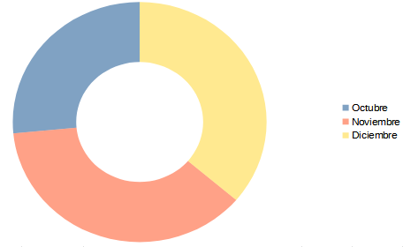

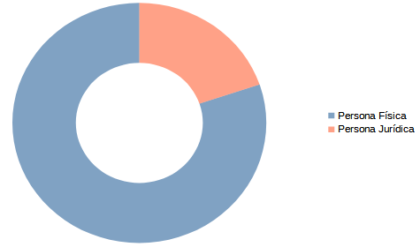

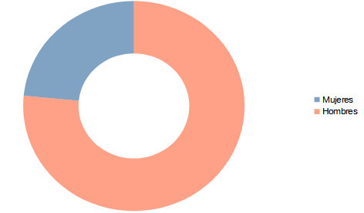

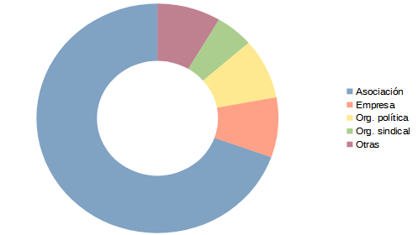

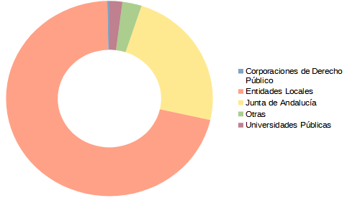

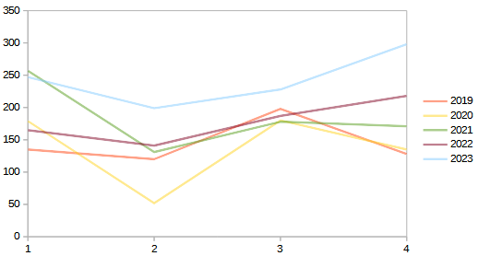

b) Reclamaciones resueltas
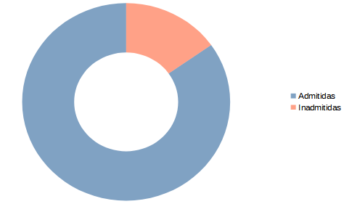

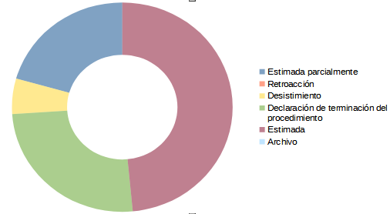

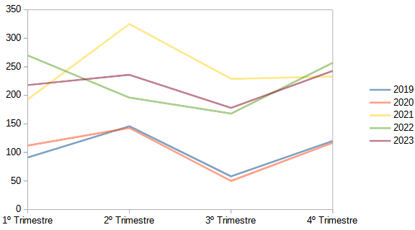

2. TRANSPARENCIA: PUBLICIDAD ACTIVA

a) Denuncias registradas

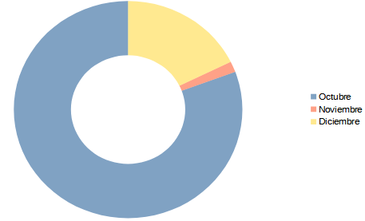

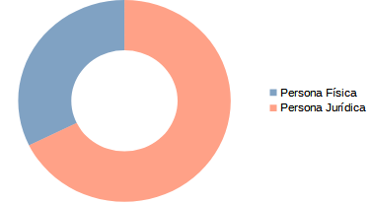

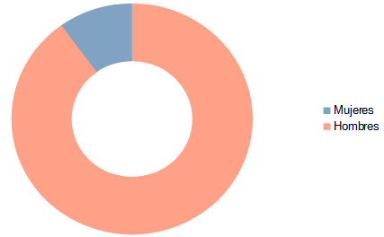

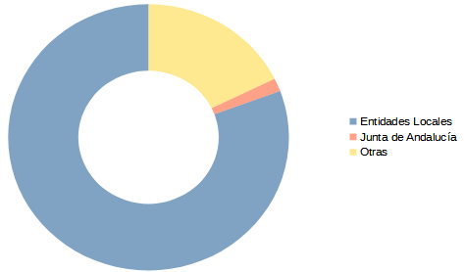

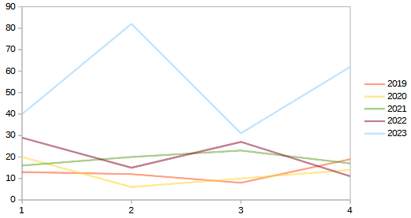

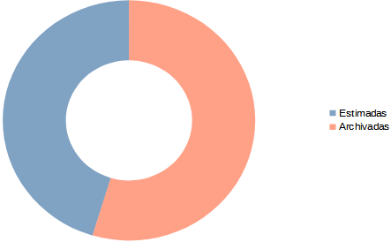
b) Denuncias resueltas

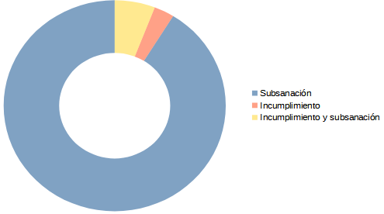

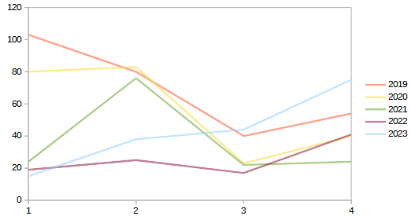

3. EVOLUCIÓN RECLAMACIONES Y DENUNCIAS PRESENTADAS POR PERSONA FÍSICAS SEGÚN GÉNERO

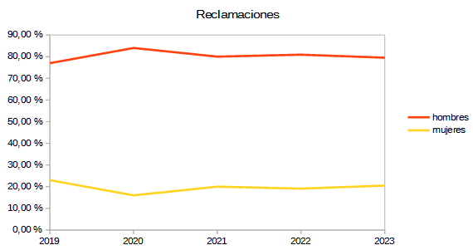

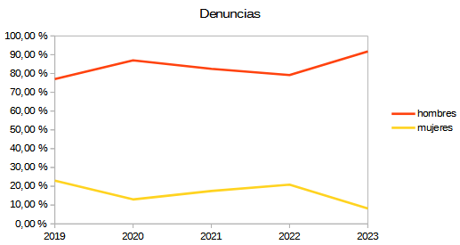

4. PROTECCIÓN DE DATOS

a) Reclamaciones por vulneración de la normativa

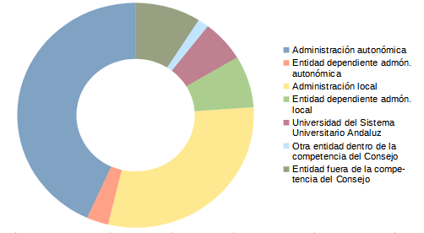

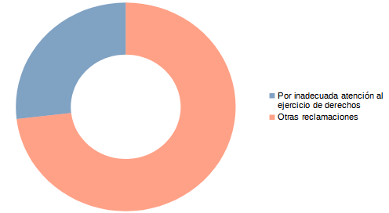

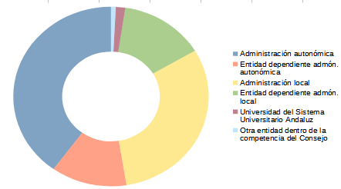

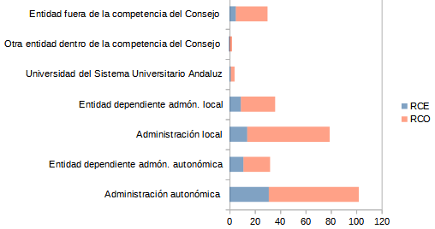

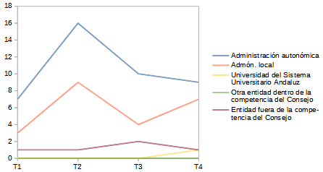

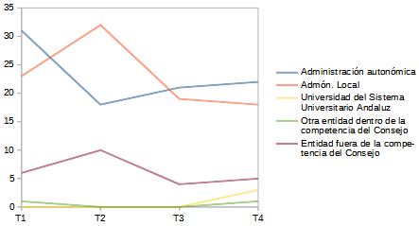

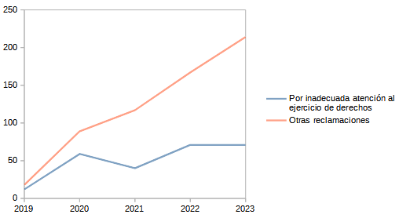

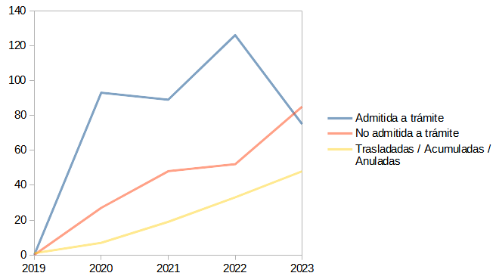

Resoluciones

(*)Se incluyen a efectos estadísticos los Acuerdos de Inicio PSAN como actos de finalización de los expedientes RCO

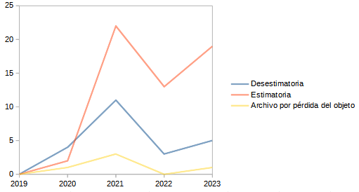

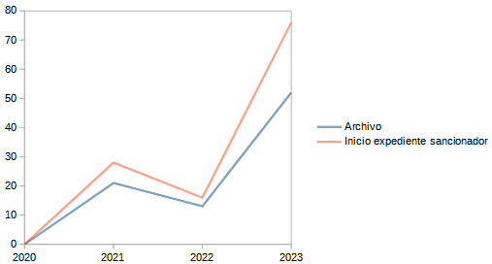

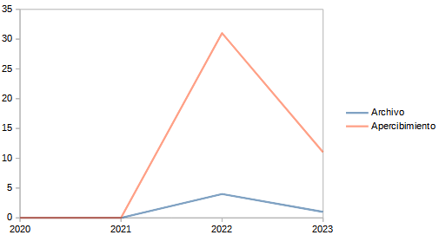

b) Comunicaciones relativas a Delegados de Protección de Datos

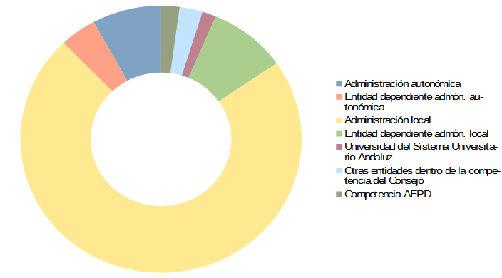

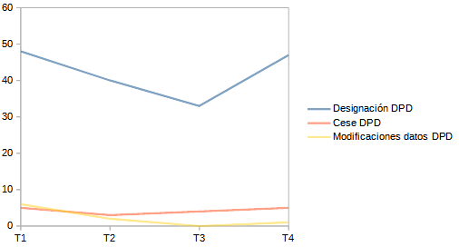

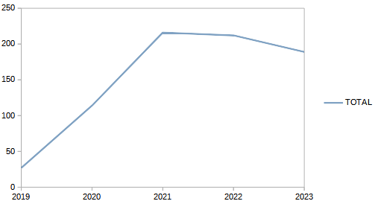

c) Notificaciones relativas a brechas de seguridad

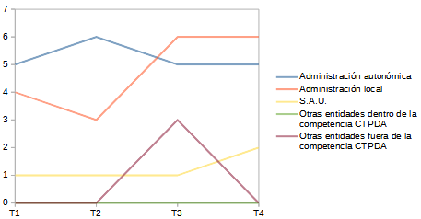

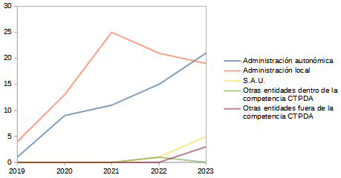

* una brecha de seguridad puede afectar a la confidencialidad, la integridad y la disponibilidad de los datos personales al mismo tiempo, así como a cualquier combinación de estos elementos

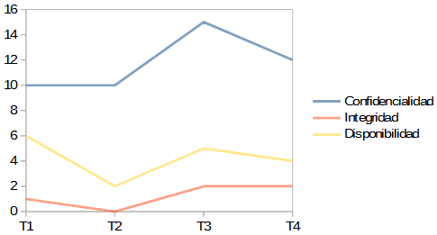

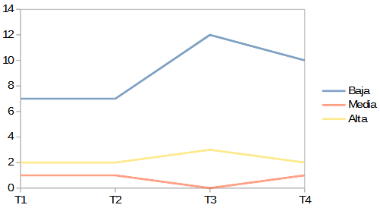

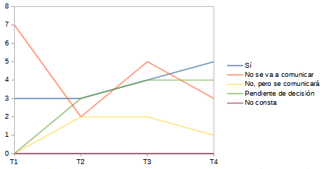

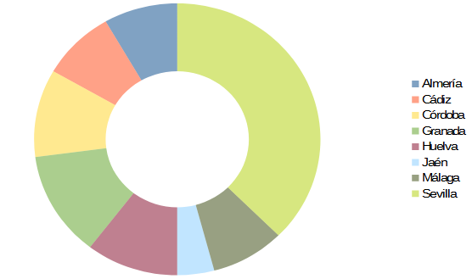

d) Consultas

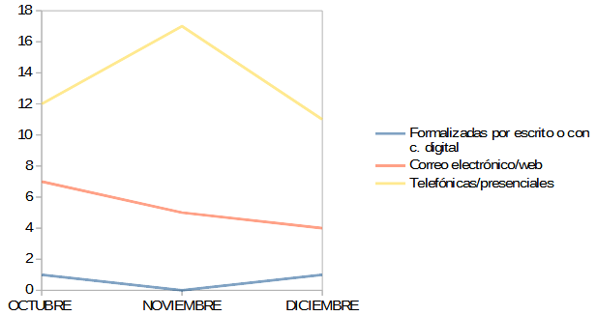

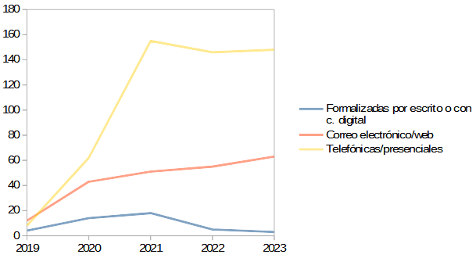

Distribución trámites según género

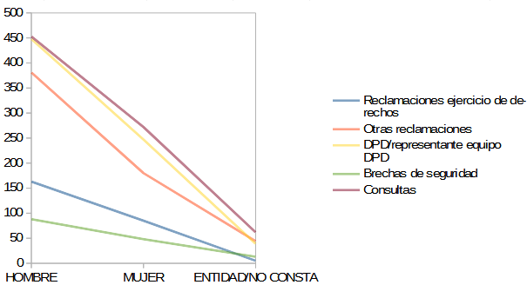

5. ACTIVIDAD JURISDICCIONAL

En el cuarto trimestre de 2023 se han iniciado siete nuevos procedimientos judiciales, todos ellos en materia de transparencia.

Además, durante el cuarto trimestre de 2023 se han dictado tres sentencias y un auto de archivo de las actuaciones por satisfacción extraprocesal.

a) Actividad jurisdiccional en materia de transparencia

Dos de los nuevos recursos contencioso-administrativos han sido interpuestos por el Ayuntamiento de Villamanrique de la Condesa (Sevilla). En el primero de ellos, el Consejo estimaba la reclamación presentada en cuanto a la solicitud de información del nivel de complemento de destino de los puestos de trabajo de oficial y agentes de la Policía Local así como sobre la identidad, categoría y puesto ocupado por el empleado público municipal que había tramitado una solicitud de información pública, a fin de instar la depuración de la responsabilidad concurrente prevista en los arts. 20 y 21.6 de la Ley 39/2015, de 1 de octubre, del Procedimiento Administrativo Común de las Administraciones Públicas. En el segundo, el Consejo estimaba otra reclamación en cuanto a la solicitud de identificación del empleado público municipal que había tramitado una solicitud de información pública, distinta de la anterior. En ambos casos, la reclamación se había presentado por la misma persona.

Una Entidad Urbanística de Conservación ha recurrido una resolución del Consejo que estimaba una reclamación en cuanto a la solicitud de información consistente en: nombres de los miembros de sus órganos rectores, declaraciones de incompatibilidad y declaraciones de patrimonio y bienes de los miembros del Consejo Rector, actas de las Asambleas generales y extraordinarias así como presupuesto y balance aprobados en los años 2018 a 2023, información relativa a una partida de gastos así como información relativa a un procedimiento de recaudación.

Otro recurso contencioso-administrativo ha sido presentado por EMASESA (Empresa Metropolitana de Abastecimiento y Saneamiento de Aguas de Sevilla, S.A.) contra una resolución del Consejo que estimaba parcialmente una reclamación, en cuanto a la solicitud de la siguiente información: importe de los pagos realizados por EMASESA a tres personas, diferenciando por 'concepto legal' y 'fecha de pago'; copia de los contratos de cualquier tipo suscritos por EMASESA con una de esas tres personas, así como de los acuerdos y/o resoluciones de tipo indemnizatorio firmados por EMASESA en favor de la misma; y respecto de las otras dos personas, copia de sentencias y/o resoluciones judiciales, de cualquier acuerdo judicial o extrajudicial, así como de los contratos de cualquier tipo, celebrados por EMASESA con ellos; y todo lo anterior, desde el año 2016 hasta la actualidad.

Los otros tres procedimientos judiciales se han interpuesto por particulares. En uno de ellos, se impugna una resolución del Consejo que desestima el recurso de reposición interpuesto contra otra resolución del Consejo que había declarado el cumplimiento de una resolución anterior, ordenando el archivo de las actuaciones. En otro de ellos, se recurre una resolución del Consejo que desestima una reclamación que solicitaba conocer los datos personales de diversos empleados públicos que recibieron asistencia letrada del Gabinete Jurídico de la Junta de Andalucía en un procedimiento judicial. Por último, se impugna una resolución del Consejo que desestima una reclamación que solicitaba copia de un informe redactado en un Procedimiento de actuación ante situaciones de riesgo y desamparo de la infancia y adolescencia en Andalucía (SIMIA), sobre un menor de edad.

En cuanto a las resoluciones judiciales dictadas en el cuarto trimestre de 2023, se han dictado dos sentencias por el Tribunal Supremo y otra en primera instancia.

Las sentencias del Tribunal Supremo de fecha 23 de noviembre de 2023 (recurso de casación 196/2022) y 27 de noviembre de 2023 (recurso de casación 4915/2022) desestiman los recursos de casación interpuestos por diversos Registradores de la Propiedad, relativos a la solicitud de información de las cantidades abonadas en el periodo 2010 a 2016 (r. de casación 196/2022) y desde el año 1999 hasta el ejercicio 2017 -año en que se realiza la solicitud- (r. de casación 4915/2022), a los titulares (Registradores de la Propiedad) de las Oficinas Liquidadoras de Distrito Hipotecario existentes en Andalucía, en concepto de indemnizaciones y compensaciones por las funciones de gestión y liquidación del impuesto de transmisiones patrimoniales y actos jurídicos documentados, así como del impuesto de sucesiones y donaciones, de forma desagregada (identificando a cada registrador que los percibe), así como del número de personas empleadas, en esos ejercicios, en las citadas oficinas liquidadoras.

Sobre esta cuestión ya se había pronunciado el Tribunal Supremo en su sentencia de fecha 17 de noviembre de 2022 (recurso de casación 4457/2021). Las sentencias de 23 y 27 de noviembre de 2023 reproducen la anterior sentencia, reiterando el criterio jurisprudencial sentado en la misma, que determinó que es de interés público la información sobre el coste de la encomienda de gestión efectuada a las oficinas liquidadoras de las que son titulares los registradores de la propiedad relativa a la gestión, liquidación y recaudación de determinados impuestos, desglosada por cada oficina liquidadora, por versar sobre el destino y eficiencia de dinero público.

La otra sentencia dictada en este trimestre es del Juzgado de lo Contencioso-Administrativo n.º 4 de Sevilla, de 29 de septiembre de 2023, que estima el recurso interpuesto por la extinta Consejería de Educación y Deporte de la Junta de Andalucía, en relación al acceso a la información sobre un contrato público de obras en la Escuela de Hostelería "Hurtado de Mendoza" en Granada. Se trata de uno de los dos conflictos de intereses existentes entre el CTPDA y la Administración de la Junta de Andalucía. La sentencia ha sido recurrida en apelación.

En el último trimestre de 2023 también se ha declarado la firmeza de cuatro sentencias de los Juzgado de lo Contencioso-Administrativo, dictadas en los trimestres anteriores:

- dos que desestimaron los recursos interpuestos por el Ayuntamiento de Castilblanco de los Arroyos (Sevilla) sobre el incumplimiento de varias obligaciones de publicidad activa;

- la que desestimó el recurso interpuesto por la Unión de Sindicatos de Trabajadoras y Trabajadores de Andalucía (USTEA), que había solicitado información sobre el alumnado con necesidades específicas de apoyo educativo (NEAE) y recursos de atención a la diversidad, en la provincia de Sevilla, y para todos los ciclos educativos;

- la que estima en parte el recurso interpuesto por el Ayuntamiento de Osuna (Sevilla), que había acumulado once solicitudes de información y las había inadmitido alegando que eran abusivas (art. 18. 1 letra e) LTAIBG).

También se ha declarado la firmeza de un Auto que denegó la adopción de medidas cautelares, solicitada por Freshuelva, Asociación Onubense de Productores y Exportadores de Fresa en relación con una autorización excepcional de comercialización de determinados productos fitosanitarios para Andalucía.

b) Actividad jurisdiccional en materia de protección de datos.

En el cuarto trimestre de 2023, la única actividad jurisdiccional en materia de protección de datos ha sido un auto firme de archivo de las actuaciones por satisfacción extraprocesal, en un recurso contra un Acuerdo de no admisión a trámite de una reclamación presentada contra el Servicio Andaluz de Salud, por una presunta infracción de la normativa de protección de datos personales, relativa a la respuesta al ejercicio del derecho de acceso a la historia clínica de la persona reclamante.

6. FUNCIONAMIENTO DEL CONSEJO

a) Gastos realizados

a.1. Gastos de Personal
Los gastos en el Capítulo 1 de Personal han sido de 829.783,73 € con el siguiente desglose:
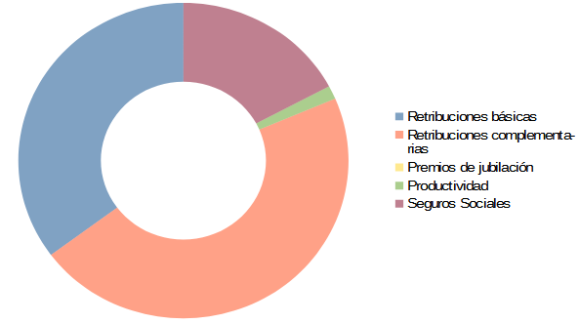

a.2. Gastos corrientes e Inversiones
Los gastos referidos a los Capítulos 2 y 6 de Gastos Corrientes e Inversiones han sido €. Para una más fácil comprensión y rápida visión de estos gastos se han considerado, para este trimestre en concreto, los siguientes “Grupos de Gasto”:

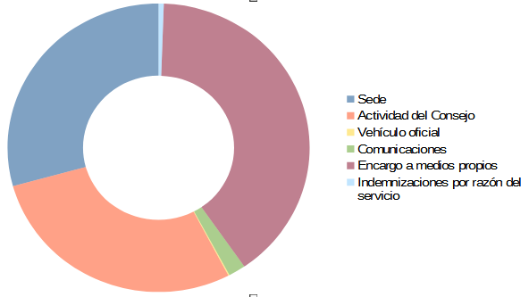

Un mayor detalle de la información se obtiene accediendo al Portal del Consejo:
https://www.ctpdandalucia.es/publicidad-activa/informacion-economica-financiera-presupuestaria

b) Contratos realizados

7. PRESENCIA DIGITAL

a) Redes Sociales

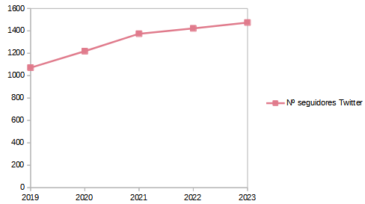

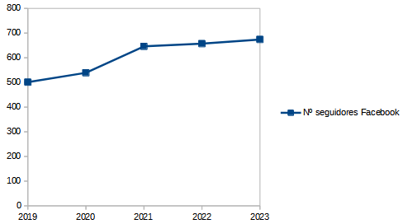

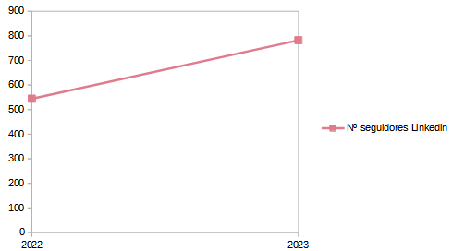

b) Portal web

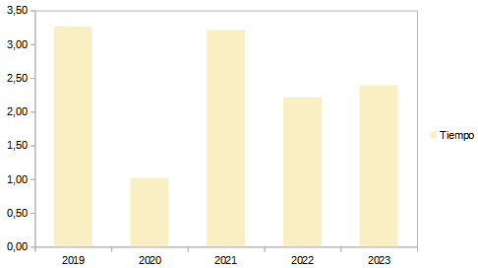

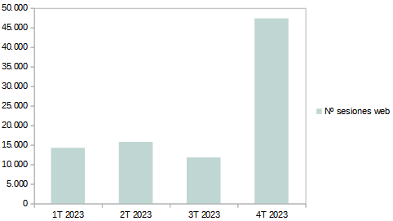

8. AGENDA DEL CONSEJO. PRINCIPALES REFERENCIAS

a) Asistencia a jornadas

El mes de octubre arrancó con la participación del director en las II Jornadas de la Asociación de Delegados y Delegadas de Protección de Datos de Parlamentos, un encuentro celebrado en Valladolid en el que se dieron cita las autoridades de control autonómicas (País Vasco, Cataluña y Andalucía) y estatal y donde se presentó la Guía de protección de datos para parlamentos, elaborada por la Asociación.

Días después el Defensor del Pueblo organizó la jornada ‘Administración Electrónica e Inteligencia Artificial: los derechos de la ciudadanía ante el nuevo de modelo de administración’, foro en el que el director pronunció una conferencia sobre transparencia y protección de datos, el desafío de las nuevas tecnologías.

El mes culminó con la Semana de la Inteligencia Artificial, organizada por la Universidad de Sevilla, y donde debatieron especialistas en IA de las principales disciplinas como el derecho, la economía, la ingeniería de telecomunicaciones, la informática, la lingüística, la medicina y la filosofía, abordando el director la transparencia algorítmica y motivación de las decisiones basadas en la inteligencia artificial.

A principios de noviembre tuvo lugar el ‘18 Congreso jurídico de la Abogacía de Málaga’, lugar en el que el director compartió panel sobre publicidad activa y acceso a la información pública con el presidente del Consejo de Transparencia y Buen Gobierno de España, José Luis Rodríguez.

Posteriormente, en Madrid se celebró el X Congreso de Innovación Pública Novagob 2023 donde Jiménez intervino en una mesa redonda acerca del nuevo estándar de transparencia, en especial alusión a algoritmos y automatización. En Granada, la Agencia Digital de Andalucía organizó el ‘I Congreso de Inteligencia Artificial de Andalucía’ donde participaron 170 expertos y el director intervino con expertos universitarios y procedentes de la Comisión Europea sobre regulación y ética de la IA.

En diciembre la Ley de transparencia, acceso a la información pública y buen gobierno cumplía 10 años y el Consejo de Transparencia estatal organizó una jornada conmemorativa en la que el director compartió mesa con diferentes órganos de control autonómicos para hablar sobre los retos actuales y futuros de la garantía del derecho de acceso a la información pública.

b) Formación

En noviembre el Instituto Andaluz de Administración Pública, la Consejería de la Presidencia, Interior, Diálogo Social y Simplificación Administrativa y el Consejo organizamos un taller en torno a la transparencia y el derecho de acceso a la información pública que se centró en el desarrollo de casos prácticos, la doctrina del Tribunal Supremo y su afectación a las resoluciones del Consejo, así como se crearon mesas de trabajo para analizar situaciones complejas y de especial singularidad.

9. OTROS ASUNTOS DE INTERÉS

A) Red Panhispánica de Lenguaje Claro

El Consejo se incorporó en el último trimestre del año a la Red Panhispánica de Lenguaje Claro, iniciativa impulsada por la Real Academia Española (RAE) cuyo objetivo es fomentar el lenguaje claro y accesible como fundamento de los valores democráticos y de ciudadanía y promover el compromiso de las autoridades para asegurarlo en todos los ámbitos de la vida pública.

El órgano garante de la transparencia en Andalucía participará en iniciativas y proyectos que promuevan, difundan y faciliten el uso del lenguaje claro y accesible en organismos e instituciones públicas o privadas en todos los ámbitos de la comunidad hispanohablante.

El trabajo colectivo permitirá avanzar con más eficacia en acciones de importante beneficio social, como fortalecer los derechos fundamentales de todos los ciudadanos, entre ellos el derecho a comprender; favorecer un estilo abierto y transparente de gobierno, de relación de los poderes públicos con los ciudadanos y de ejercicio de las funciones públicas; promover la participación ciudadana en la vida pública y fomentar la igualdad, la inclusión y la justicia social y facilitar el acceso a la información pública, entre otras.

La Red

La Red pretende integrar todas las iniciativas actuales y futuras en defensa del derecho fundamental de los ciudadanos a comprender las leyes y normas básicas reguladoras de la convivencia social. De la misma forma, aspira a incorporar proyectos en favor de la accesibilidad del lenguaje.

Esta iniciativa auspiciada por la RAE ofrece un servicio de interés general, que incentiva la colaboración entre los poderes públicos y la sociedad civil en torno a la lengua como valor superior y elemento vertebrador de la sociedad. No se limita al lenguaje jurídico, sino que atiende a toda forma de comunicación dirigida a la ciudadanía.
B) Campaña de Publicidad ‘Confía en el Consejo’

El pasado mes de octubre el Consejo puso en marcha una campaña de institucional de publicidad exterior centrada en el mobiliario urbano de las ocho provincias andaluzas. Con un presupuesto de 9.000 euros, se visualizaron un total de 203 soportes en marquesinas, kioscos, relojes, termómetros, etc. de toda Andalucía.

Bajo el claim ‘Confía en el Consejo’ la campaña focalizó el mensaje en el Consejo como institución que protege tus datos en Andalucía y que vela por el cumplimiento de tu derecho de acceso a la información pública.





C) Plan Digital Familiar

El Consejo se sumó al Plan Digital Familiar, promovido por la Asociación Española de Pediatría y apoyado por la Agencia Española de Protección de Datos, respaldando la iniciativa a través de su difusión en la Comunidad Autónoma de Andalucía. Se trata de un Plan que, desde la evidencia científica, proporciona pautas y orientaciones a las familias para educar a sus hijos en el uso saludable y responsable de las pantallas.

Se centra en la protección a los menores en el ámbito online, mediante el impulso y promoción de medidas de prevención y sensibilización dirigidas a minimizar los riesgos que el uso problemático de Internet puede entrañar para los derechos y libertades de niños y jóvenes.

El Consejo difundió la iniciativa entre las diferentes consejerías de la Junta de Andalucía, así como entre diversas instituciones públicas y órganos independientes de control.

D) Participación jurado Premios Novagob

El director fue designado por la Red de Entidades locales por la Transparencia y Participación Ciudadana de la Federación Española de Municipios y Provincias (FEMP), integrada por más de 260 entidades locales, como presidente del jurado de la tercera edición de los los Premios InnovaGloc a los mejores Gobierno Locales Innovadores, jurado en el que también están presentes la directora general del INAP, Consuelo Sánchez, y el presidente del Consejo de Transparencia y Participación de la Comunidad de Madrid, Rafael Rubio.

Tras un análisis previo de expertos independientes de cada una de las candidaturas, el jurado se reunió el pasado mes de diciembre para deliberar y proponer a los galardonados, acuerdo que será próximamente ratificado en la Federación.

10. NOTICIAS RELEVANTES



